**Laboratório de Inovação**

**Relatório de Projeto**

**Orientador:**

Luís Gonçalo

**Discentes:**

Joana Ramalho

Rodrigo Ferreira

**Introdução**

Este trabalho foi desenvolvido no contexto da disciplina **Projeto** do curso Acertar o Rumo, pelos alunos Joana Ramalho e Rodrigo Ferreira, sob orientação de Luís Gonçalo.

O desafio proposto pela empresa Critical Software, que desempenha o papel de cliente neste processo, foi desenvolver uma aplicação *web based* que responda às necessidades de organização e gestão das iniciativas promovidas no Laboratório de Inovação: partilha de ideias criativas e inovadoras entre os seus utilizadores, gerir e acompanhar as várias iniciativas desenvolvidas neste âmbito (projetos e concursos) e premiar os funcionários mais criativos e com projetos inovadores.

Pretendemos com este relatório demonstrar o processo seguido no desenvolvimento do projeto, com vista a cumprir os requisitos propostos.

**Arquitectura**

Na Figura 1 é apresentada a estrutura simplificada do sistema implementado no âmbito do projeto, de seguida é explicado mais em detalhes a estrutura. 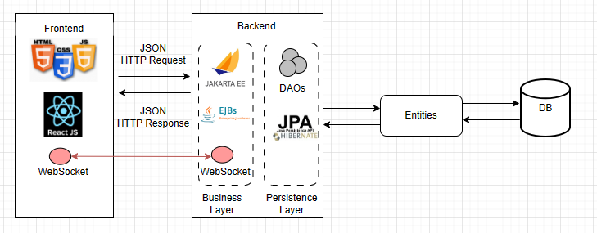

**Figura 1: Estrutura representativa da arquitectura do sistema a implementar**

A arquitetura da nossa solução está dividida em dois módulos: Frontend e Backend. Estes comunicam entre si através de pedidos REST.

O módulo Backend corresponde a um projeto *Maven* que interage com uma Base de Dados *MySQL* usando *Java Persistence API* com *Hibernate*. A consulta aos dados da Base de Dados privilegiou *JPQL*. Para desenvolver *RESTful Web Services*, foram usadas as tecnologias *Jakarta* e *EJBs*, procurando sempre seguir as boas práticas de interfaces *RESTful* e o uso de *status codes* adequados.

O package ENTITY contém todas as entidades, atributos e informação necessária à construção das tabelas que compõem a base de dados, bem como as ligações com as outras tabelas. Os atributos de cada entidade têm as anotações necessárias para definir corretamente a sua natureza. Sempre que possível, minimizou-se a redundância de informação armazenada e favoreceu-se a eficiência no acesso aos dados.

O package DAO (*data access object*) contém todas as classes responsáveis por aceder à informação existente nas tabelas da base de dados.

O package BEAN contém todas as classes onde se encontram os métodos necessários para a consulta e gestão dos dados guardados na base de dados. Só assim é possível responder aos pedidos *REST* que chegam através dos endpoints no package SERVICE. Cada bean tem correspondência com a classe SERVICE homónima. Os BEANS “ConfigurationBean” e “TimerBean” permitem implementar *Logging* num ficheiro próprio. O BEAN “TimerBean” permite ainda o envio automático de notificações do sistema.

O package WEBSOCKET contém as classes necessárias para gerir a comunicação em tempo real: notificações do sistema, troca de mensagens pessoais e troca de mensagens no âmbito de um dado projeto.

O package MAIL contém as classes necessárias para o envio de emails a partir do servidor, necessários para a validação de uma conta e para a recuperação da password.

O Backend expõe uma *API REST* consumida pelo módulo Frontend e a troca de dados é feita sob a forma de *JSON*. O package SERVICE contém todos os *endpoints REST* do sistema, permitindo a comunicação entre os módulos Backend e Frontend. Procurou-se separar e agrupar os endpoints por domínios necessários a implementar. A classe “Communication” é uma classe transversal porque contém os endpoints que dizem respeito a comunicação entre utilizadores e notificações. O package DTO (*data* *transfer object*) contém todas as classes responsáveis por transferir informação entre os módulos Backend e Frontend. Procurou-se usar DTOs adequados para transmitir somente a informação necessária a cada pedido HTTP.

O módulo Frontend é responsável pela interação com o utilizador através de interface web organizada e usável, baseada em *React*. Para gestão da informação no Frontend (state-management) foi usada a tecnologia *Zustand*.

**Modelo de Dados**

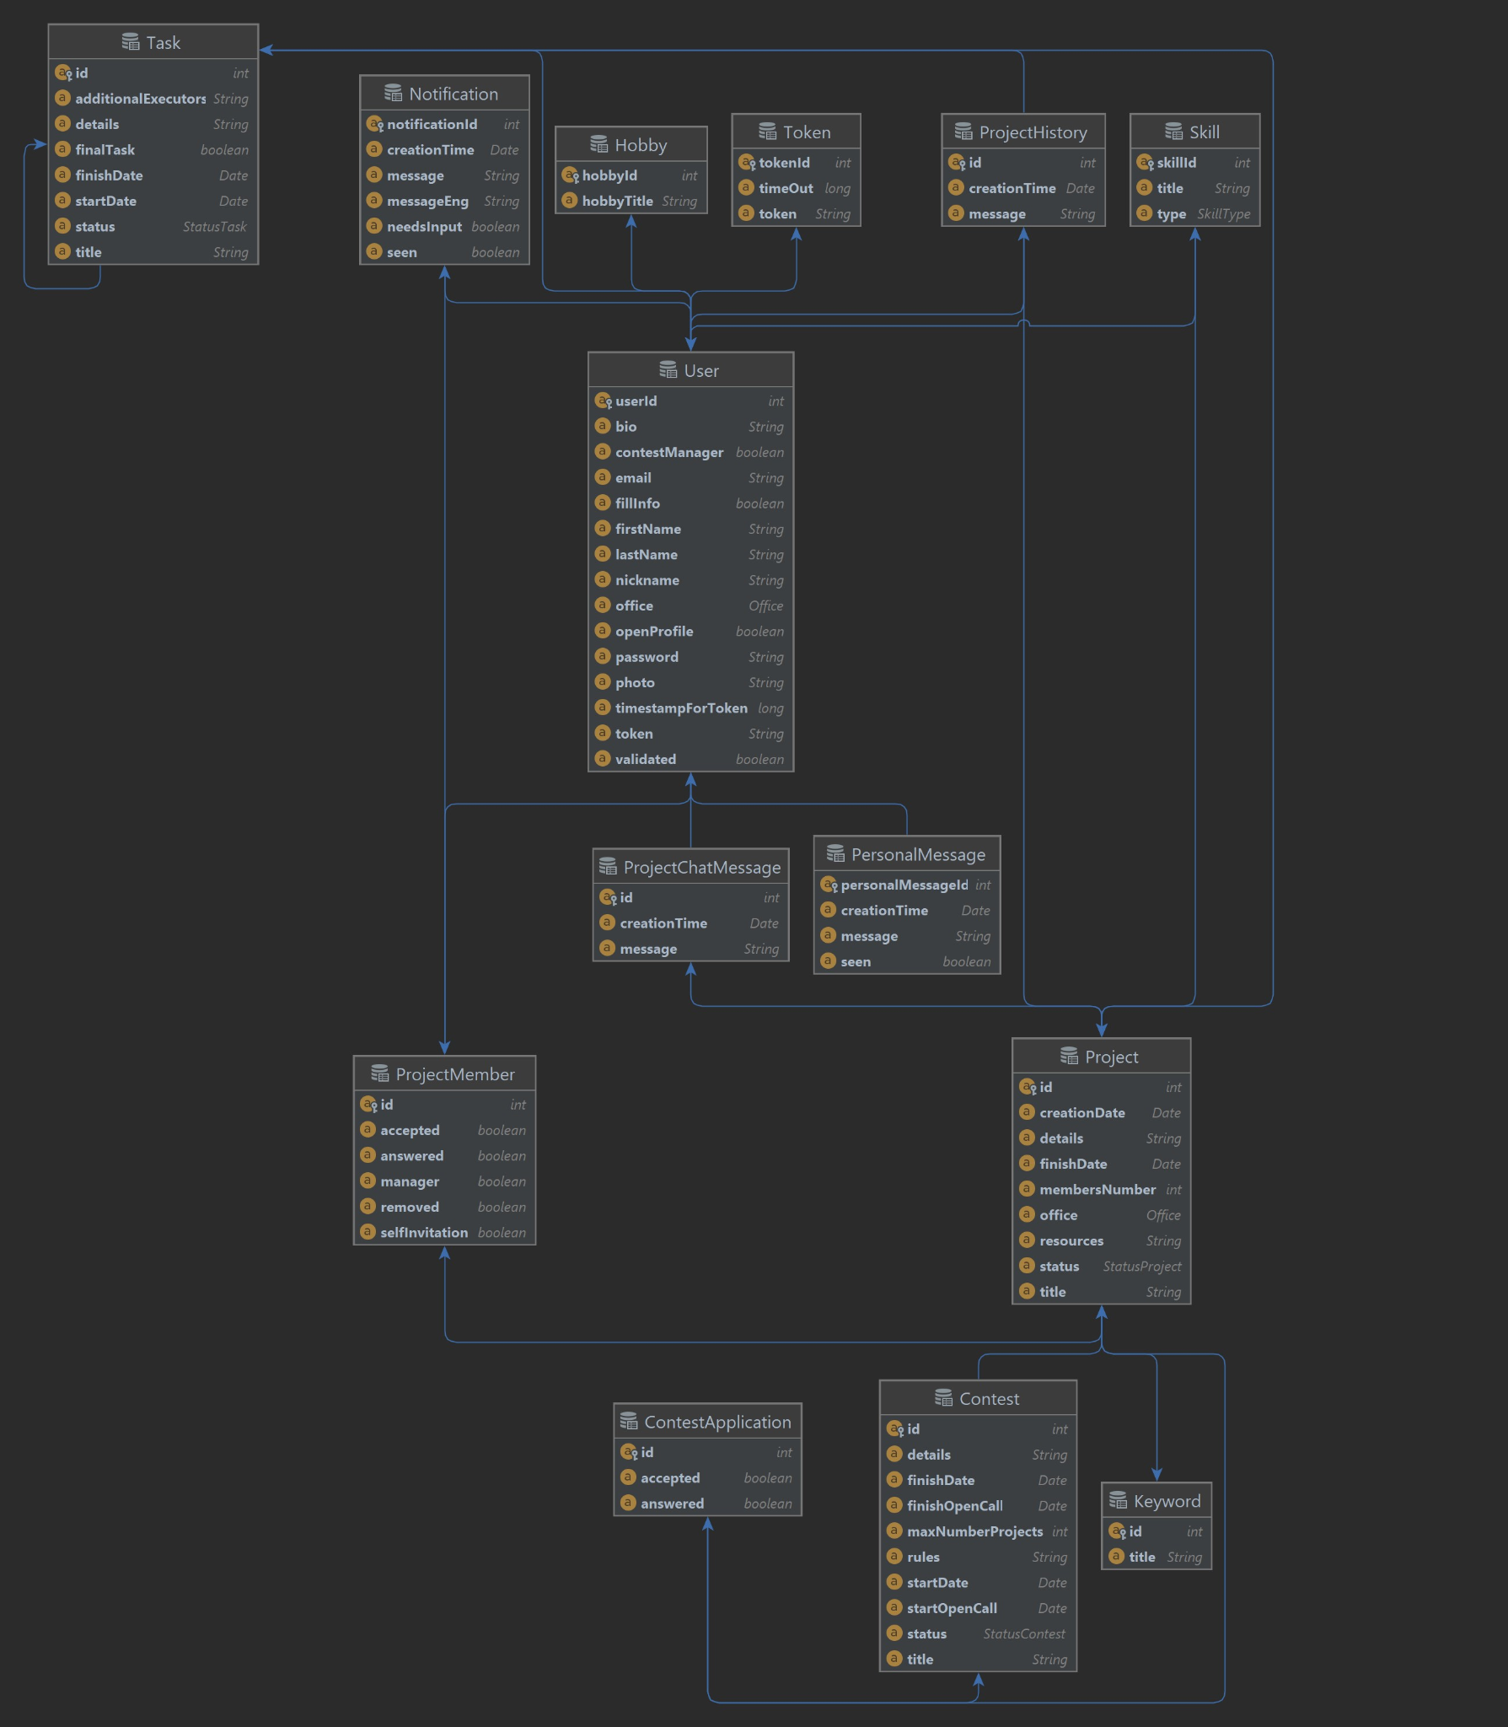

**Figura 2: Diagrama UML representativo da aplicação desenvolvida**

A **Figura 2** mostra a visão geral do modelo de dados implementado no desenvolvimento da aplicação.

## 1. Project

Na Tabela Project é guardada a informação relativa aos projetos.

## 2. User

Na Tabela User é guardada a informação dos utilizadores da aplicação.

## 3. Token

Na Tabela Token é guardada a informação das sessões criadas após autenticação bem sucedida dos utilizadores. Tem relação Many To One com Tabela User.

## 4. Hobby

Na Tabela Hobby é guardada a informação dos interesses que os utilizadores podem associar ao seu perfil.

## 5. Skill

Na Tabela Skill é guardada a informação das skills que podem ser associadas ao perfil dos utilizadores ou aos projetos.

## 6. Keyword

Na Tabela Keyword é guardada a informação das palavras-chave que podem ser associadas aos projetos.

## 7. ProjectMember

Na Tabela ProjectMember é guardada a informação da relação dos utilizadores com os projetos. Tem relação com a Tabela Project e com a Tabela User. Tem também uma relação com a Tabela Notification para guardar informação relativa a uma notificação “convite” nos casos em que o utilizador é convidado por gestor do projeto para participar neste.

## 8. PersonalMessage

Na Tabela PersonalMessage é guardada a informação das mensagens pessoais enviadas por um utilizador a outro utilizador da aplicação. Tem dupla relação com a Tabela User, identificando o utilizador que envia a mensagem e o utilizador que recebe a mensagem.

## 9. Notification

Na Tabela Notification é guardada a informação das notificações do sistema enviadas aos utilizadores da aplicação. Tem relação com a Tabela User, identificando o utilizador que receberá a notificação.

## 10. ProjectChatMessage

Na Tabela ProjectChatMessage é guardada a informação das mensagens trocadas entre os membros do projeto. Tem relação com Tabela Project e com Tabela User (neste caso, identifica o utilizador autor da mensagem).

## 11. ProjectHistory

Na Tabela ProjectHistory é guardada a informação das ocorrências relevantes relacionadas com os projetos, funcionando como um histórico das atividades. Tem relação Many To One com Tabela Project, com Tabela Task e com Tabela User. A relação com a Tabela Task identifica, se for o caso, a tarefa à qual se associa a ocorrência.

## 12. Task

Na Tabela Task é guardada a informação das tarefas do projeto. Tem relação com a Tabela User e com a Tabela Project. Tem também uma relação com ela própria, definindo a relação entre uma tarefa e outra que seja precedente.

## 13. Contest

Na Tabela Contest é guardada a informação dos concursos. Tem relação com a Tabela Project que define o projeto vencedor do concurso e tem uma relação com a Tabela ContestApplication.

## 14. ContestApplication

Na Tabela ContestApplication é guardada a informação dos projetos que se candidatam aos concursos. Tem relação com a Tabela Project e com a Tabela Contest.

**Requisitos (Decisões de Implementação)**

Ao longo desta secção será explicada a tomada de decisão na implementação de requisitos funcionais não explícitos no enunciado.

No Backend, definiu-se como ENUM os atributos que representam informação constante e com um número finito de opções possíveis de serem persistidas na base de dados: o local de trabalho / laboratório associado ao projeto, categoria à qual pertence a skill, estado do projeto, estado da tarefa e estado do concurso.

Um registo usando um email que já exista na base de dados mas cuja conta não esteja validada faz com que um email com um novo link para validar a conta seja enviado para o email inserido na tentativa de registo. Entendeu-se que um registo prévio pode não ter sido concluído com a validação obrigatória do email e, desta forma, o email não fica bloqueado.

Os e-mails usados para validar a conta e recuperar a password têm validade por tempo finito de 1 hora. Caso a pessoa tente realizar uma destas operações e o link tenha perdido a validade, um email com um novo link é enviado para que a operação possa ser concluída.

Além da recuperação da password numa página não autenticada, permite-se que o utilizador altere diretamente a password na página de perfil. Neste caso, terá de inserir a password antiga e 2 vezes a nova password.

A força da password associada à conta do utilizador obriga a ter, no mínimo, 8 caracteres e incluir 1 letra maiúscula, 1 letra minúscula, 1 número e 1 caractere especial (!@#$&*). Esta nunca é persistida na base de dados sem ser previamente mascarada, por razões de segurança.

Definiu-se um *session timeout* de 30 minutos.

Ao criar um novo concurso definem-se 4 datas, importantes para o correto funcionamento da aplicação: startOpenCall, finishOpenCall, startDate and finishDate. As 2 primeiras datas definem o período em que projetos se poderão candidatar ao concurso (OPEN) enquanto as 2 últimas definem o período de execução dos projetos aceites a concurso (ONGOING). Tanto na criação de novo concurso quanto na edição da sua informação é verificado se as datas para o período de candidaturas (OPEN) se sobrepõem a períodos de candidaturas de outros concursos na base de dados. Desta forma, previne-se que vários concursos tenham um período de candidaturas aberto em simultâneo.

A alteração do estado do concurso é feita por intervenção humana e só é permitida se a data da mudança de estado for igual ou posterior à data relevante:

* startOpenCall na mudança para OPEN
* startDate na mudança para ONGOING
* finishDate na mudança para CONCLUDED

Desta forma, garante-se que o período de candidaturas é cumprido deixando margem para que possa ser prolongado. A mudança para CONCLUDED só ocorre se um projeto tiver sido declarado vencedor, para além da verificação da data.

Quando é atingido o limite de projetos participantes ou quando o estado do concurso muda para ONGOING, os projetos cuja candidatura não tenha sido respondida são rejeitados.

Visto que cada utilizador da aplicação tem apenas 1 projeto ativo, optou-se por definir um botão na página detalhada do concurso que permitirá ao utilizador autenticado concorrer com o seu projeto ativo a um dado concurso, sem que tenha de seleccionar um projeto da sua lista de projetos. Esta implementação permite que o mesmo projeto se candidate múltiplas vezes ao mesmo concurso, por intervenção da mesma pessoa ou não. Na prática, apenas uma relação *ContestApplication* entre o projeto e o concurso é criada na 1º candidatura e os atributos que a definem vão sendo atualizados de forma apropriada. Numa candidatura aceite a concurso ou à espera de resposta, mesmo que o projeto seja proposto ao mesmo concurso, a relação projeto - concurso não é alterada. Se um projecto tiver sido recusado, uma nova candidatura atualiza os atributos que definem a relação projeto-concurso.

Um projeto pode-se candidatar a um concurso e o seu estado ser alterado para CANCELLED antes da candidatura ser respondida. Neste caso, entendemos que um projeto cujo estado seja CANCELLED nunca poderá ter candidatura aceite, uma vez que um projeto só pode ser “reativado” (de CANCELLED para PLANNING) se não estiver associado a nenhum concurso. Se fosse permitido aceitar a candidatura, o projeto nunca poderia ser reativado e tomava uma vaga do concurso.

Para a escolha do vencedor do concurso, entendeu-se que um projeto só pode ser declarado vencedor se o seu estado for FINISHED e se à data da escolha nenhum plano de execução de nenhum projeto aceite a concurso ainda está em curso. Para tal, verifica-se a data da tarefa final de todos os projetos aceites a concurso e esta terá de ser anterior à data em que se escolhe o vencedor. A escolha do projeto vencedor dá por terminado o concurso.

A listagem dos concursos permite filtrar por nome, data de início e data de fim. Quando o utilizador escolhe filtrar pela data de início, são apresentados os concursos cuja startOpenCall seja igual ou posterior à data de início inserida. Quando o utilizador escolhe filtrar pela data de fim, são apresentados os concursos cuja finishDate seja igual ou anterior à data de fim inserida.

Quando um gestor de projeto convida um utilizador da aplicação para participar no projeto em questão, é enviada uma notificação para a pessoa convidada. Este tipo de notificação, em particular, não pode ser apagado nem marcado como lido sem que o utilizador responda ao convite, aceitando-o ou recusando-o. Nos casos em que o utilizador solicita ser integrado num projeto, entendeu-se que o “convite” estaria disponível para ser aceite ou recusado na aba “Membros” da página detalhada do projeto. Estes “convites” são apenas visíveis para os gestores do projeto, bastando que um deles tome a decisão para responder ao “convite”.

A relação entre um utilizador e um projeto é definida por um registo na tabela ProjectMember. Os atributos que definem a relação vão sendo atualizados consoante a relação estabelecida entre o utilizador e o projeto. Na eventualidade de um utilizador se propor a participar num projeto e seja também convidado por um gestor para o mesmo sem que o convite tenha sido respondido, a natureza da relação utilizador-projeto que prevalece é a do 1º convite.

Quando um utilizador se torna membro ativo de um projeto, seja por aceitar um convite ou por um gestor do projeto o aceitar, eventuais convites que tenha para participar noutros projetos são rejeitados.

As informações do projeto (na aba Dados) só podem ser editadas por gestores do projeto e quando o estado do projeto é PLANNING.

Só se pode adicionar ou remover membros de projeto se o estado do projeto for PLANNING ou IN PROGRESS para garantir que o plano de execução não seja alterado nos estados READY, PROPOSED e APPROVED. A saída de um membro do projeto implica atribuir um novo responsável pelas tarefas que estavam à responsabilidade do membro que sai do projeto, caso o estado da tarefa não seja FINISHED.

Para adicionar uma tarefa a um projeto, garante-se que o estado do projeto é PLANNING ou IN PROGRESS e que o responsável pela tarefa é um membro ativo do projeto. Se forem definidas tarefas precedentes, a nova tarefa só é adicionada se as suas datas forem compatíveis com as datas das tarefas precedentes (posteriores à data de fim das tarefas precedentes). Caso o projeto esteja IN PROGRESS, também se verifica se as datas da nova tarefa são anteriores às datas definidas para a tarefa final de apresentação. Desta forma, também fica garantido que as datas da nova tarefa são compatíveis com o período ONGOING do concurso em que o projeto participa.

A tarefa final é obrigatoriamente adicionada aquando da mudança do estado do projeto de PLANNING para READY. Neste momento, há maior clareza quanto às datas do concurso a que provavelmente o projeto será candidato. O gestor do projeto que faz a alteração é avisado da importância da data selecionada na candidatura do projeto a concurso. Sempre que o estado do projeto muda para PLANNING (de READY ou de CANCELLED), a tarefa final é apagada pelo sistema.

Um projeto pode ser cancelado em qualquer altura mas terá implicações diferentes caso seja participante de um concurso ou não. Sendo participante num concurso, o projeto não poderá ser reativado. Se o projeto não tiver nenhum concurso associado, o cancelamento do projeto faz com que a tarefa final seja apagada da base de dados, dado que uma possível reativação do projeto fará com que o seu estado seja definido como PLANNING.

Um projeto só pode ser declarado FINISHED se todas as tarefas do seu plano de execução tiverem estado FINISHED. Um projeto pode ser reativado se não participar em nenhum concurso, se nenhum dos seus membros tiver algum projeto ativo e se nenhum dos seus membros for gestor de concurso. Caso estas condições se verifiquem, o estado do projeto é alterado para PLANNING.

Uma tarefa só pode ser apagada se o estado do projeto for PLANNING e caso não tenha associação com nenhuma outra tarefa. A tarefa final nunca pode ser apagada manualmente por gestores do projeto.

Uma tarefa só pode ser editada se o estado do projeto for PLANNING ou IN PROGRESS e o estado da tarefa não for FINISHED. A edição de uma tarefa precisa de garantir que as datas não colidem com datas de tarefas associadas (as suas tarefas precedentes ou tarefas das quais a tarefa a editar é ela mesma precedente para a sua execução) e que as datas não saem do período ONGOING do concurso, se o projeto estiver envolvido num concurso. Caso a tarefa a editar seja tarefa final, é ainda necessário garantir que a data é posterior a todas as outras tarefas do projeto.

O estado da tarefa só pode ser editado por um gestor de projeto ou pelo responsável pela tarefa. O estado de uma tarefa só pode ser alterado para IN PROGRESS caso todas as suas possíveis tarefas precedentes estejam já no estado FINISHED. No caso da tarefa final, o seu estado só pode ser alterado quando todas as restantes tarefas do projeto tenham estado FINISHED.

Definiram-se notificações automáticas do sistema para avisar as pessoas de interesse de acontecimentos relevantes no funcionamento da aplicação:

* no dia anterior às datas definidas de um concurso, todos os gestores de concurso são avisados de aproximação de uma data importante. Por exemplo, no dia anterior à abertura das candidaturas de um concurso, os gestores de concurso são avisados de que será necessário abrir a fase de candidaturas do concurso em questão.
* a 7 dias da data final da fase ONGOING de um concurso, todos os membros ativos dos projetos aceites ao concurso são notificados da aproximação da data final.

Há outras notificações em consequência de ações dos utilizadores. Para além do registo no histórico do projeto, há eventos que notificam diretamente os gestores ou todos os membros ativos do projeto para garantir que informação relevante não passa despercebida. Exemplos:

* Utilizador recusa ou aceita participar em projeto (no 1º caso avisa apenas os gestores do projeto, no 2º caso avisa todos os membros ativos).
* Utilizador excluído por gestor do projeto é avisado por notificação, caso contrário não perceberia porque deixa de ter acesso aos detalhes completos do projeto.
* Utilizador é avisado sempre que se torna responsável de uma tarefa. Também é avisado quando deixa de ser responsável de alguma tarefa, seja porque foi apagada ou porque outra pessoa tomou a responsabilidade de executar a tarefa.
* Membros de projeto são notificados sempre que uma tarefa é concluída.
* Utilizadores são notificados sempre que um concurso abre fase de candidaturas.
* Membros ativos dos projetos aceites a concurso são notificados quando o concurso abre a fase ONGOING.
* Membros do projeto são notificados da resposta a candidatura do projeto a um concurso.
* Membros ativos dos projetos aceites a concurso são notificados quando um concurso termina, sendo também informados de qual o projeto declarado vencedor.
* Utilizadores são notificados quando um projeto é declarado vencedor.

**Requisitos (Views)**

**1 - Autenticação e Registo**

**1a-Login**

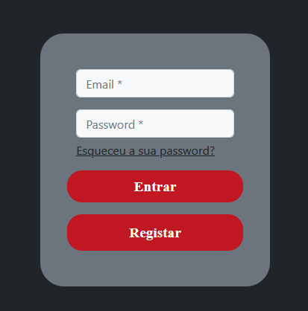

O utilizador coloca um email e uma password para fazer login na sua conta. Para cada login bem sucedido é criada uma sessão que identifica o utilizador em pedidos subsequentes. Se não estiver registado tem de efectuar o registo. A password inserida nunca aparece de forma legível.

### 1b - Registo

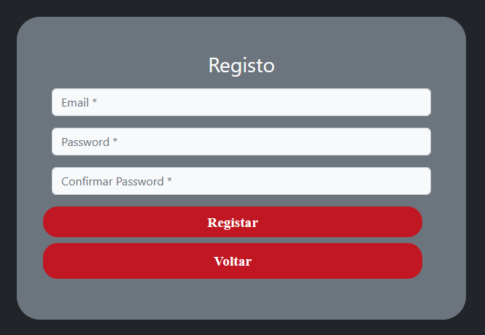

O utilizador pode fazer o registo, usando o seu email pessoal e precisa de confirmar a password. Depois de validar que as 2 passwords são iguais será enviado um email para ativar a conta. A password tem de cumprir critérios de segurança: ter, no mínimo, 8 caracteres e incluir 1 letra maiúscula, 1 letra minúscula, 1 número e 1 símbolo !@#$&*

### 1c - Ativar conta

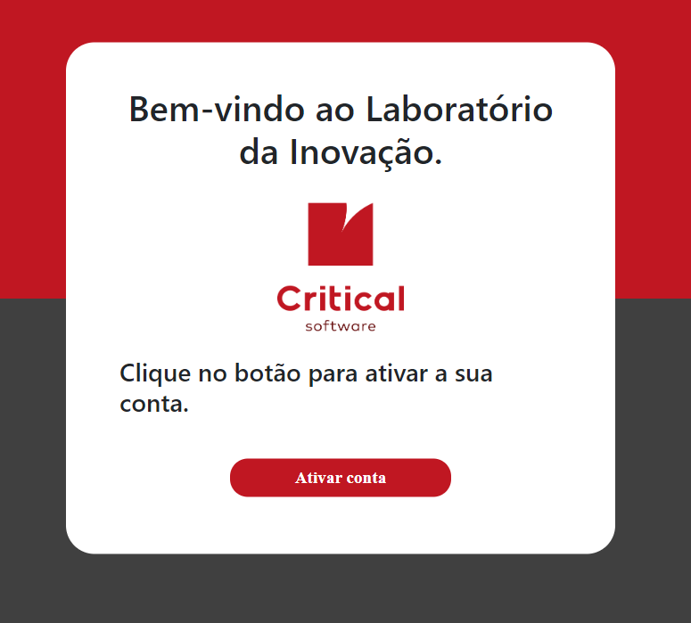

O utilizador carrega no link recebido no email, que o direciona para esta página. Depois de carregar no botão ativar, a conta fica validada e o utilizador pode fazer o login e concluir o seu registo.

**1d-Esqueceu a password**

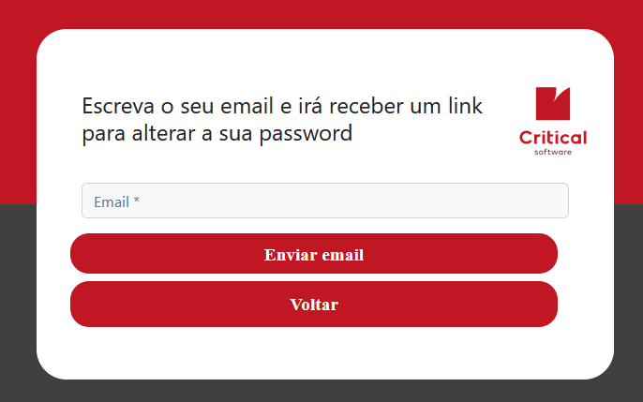

Quando o utilizador tiver dificuldades em efetuar o login, pelo esquecimento da password, pode pedir a sua alteração. Coloca o seu email, como mostra a imagem acima e recebe um link no email inserido para efetuar a devida alteração.

**1f-Alteração Password**

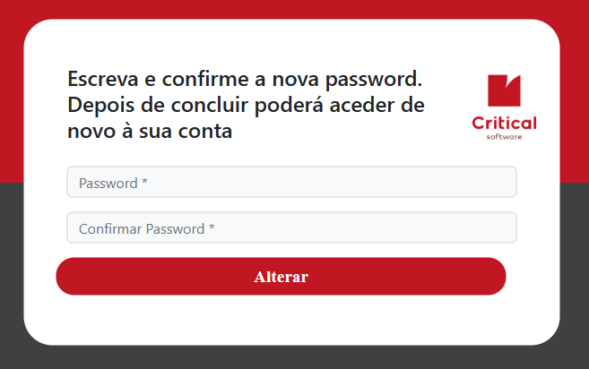

Após carregar no link recebido no email, irá ser direcionado para esta página onde pode efetuar a alteração da password.

**1g-Primeiro Login**

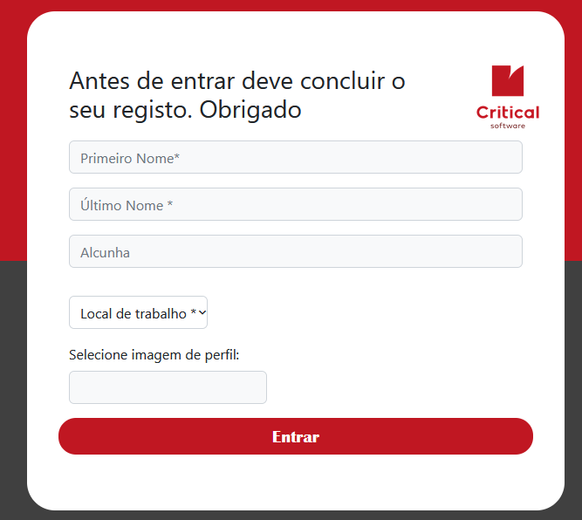

No 1º login, e enquanto não completar o seu registo, aparece este formulário que obriga o utilizador a concluir o seu registo. Os campos assinalados “*” são campos de preenchimento obrigatório.

**2-Página Inicial e navegação**

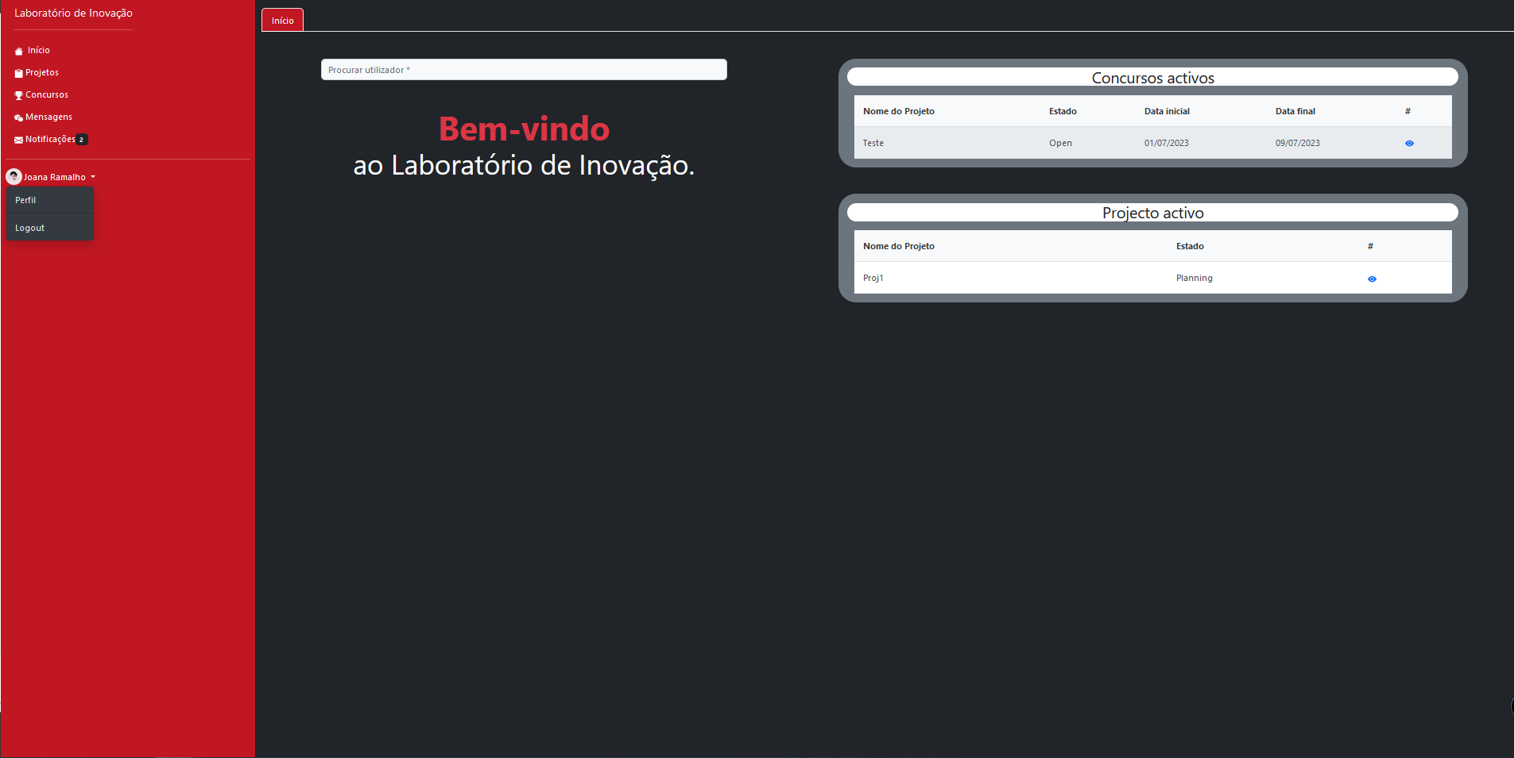

Esta é a página inicial após efetuar o login. Aqui, o utilizador encontra informação dos concursos ativos e do projeto ativo, caso aplicável. O utilizador pode ainda pesquisar por outros utilizadores para enviar mensagem pessoal ou ver o perfil.

**2a-Sidebar**

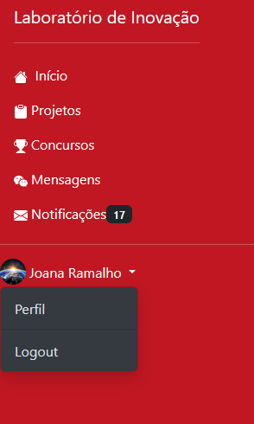

No ecrã acima, está a *sidebar*, onde o utilizador pode navegar por todo o programa.

Nesta *sidebar* é apresentado o número de notificações e mensagens que estão por ler, quando aplicável. Sempre que uma mensagem pessoal ou notificação é recebida enquanto o utilizador usa a aplicação, o respectivo valor é atualizado.

Para aceder ao seu perfil(**3-Perfil**)**,** o utilizador pode premir no *dropdown* “Perfil” e se pretender efetuar logout, irá novamente para o login(**1a-Login**).

**2b-Procurar utilizadores**

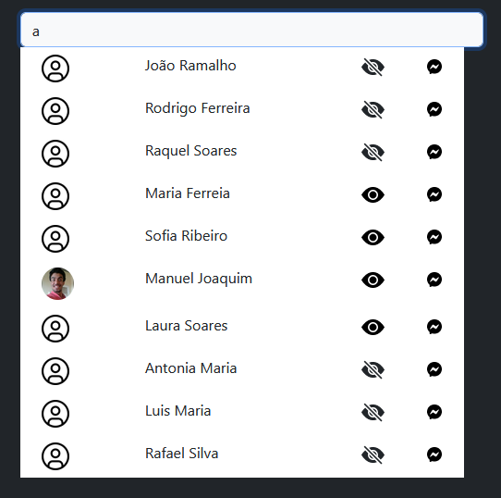

No ecrã acima, é apresentada a pesquisa de utilizadores. Conforme o utilizador digita o nome que pretende, o programa vai sugerindo utilizadores cujo nome ou alcunha contenham o input inserido. O nome do próprio nunca é sugerido.

Se os utilizadores sugeridos tiverem perfil privado, não aparece a sua foto e não permite ver o perfil, ao clicar no “olho”, mas pode conversar por mensagem pessoal (**6-Mensagens**), clicando no ícone do chat. Um clique no olho, onde possível, direciona para a página pessoal do utilizador **(3-Perfil**).

**2c-Projetos e Concursos ativos**

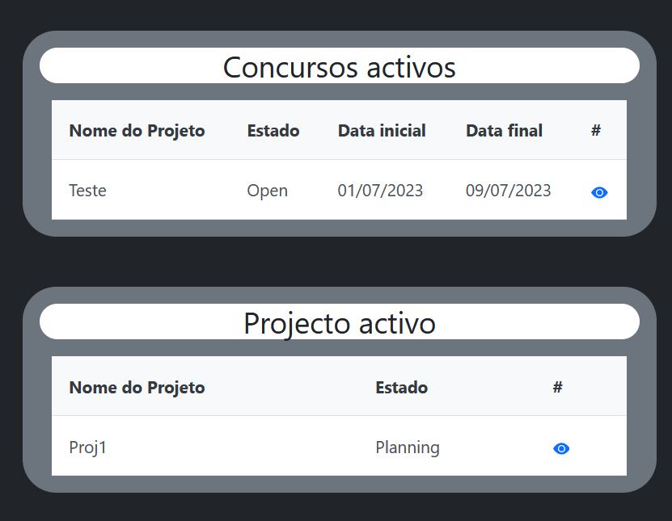

Na página inicial são apresentados os concursos ativos e o projeto em que o utilizador participa naquele momento para facilitar o acesso aos mesmos.

**3-Perfil**

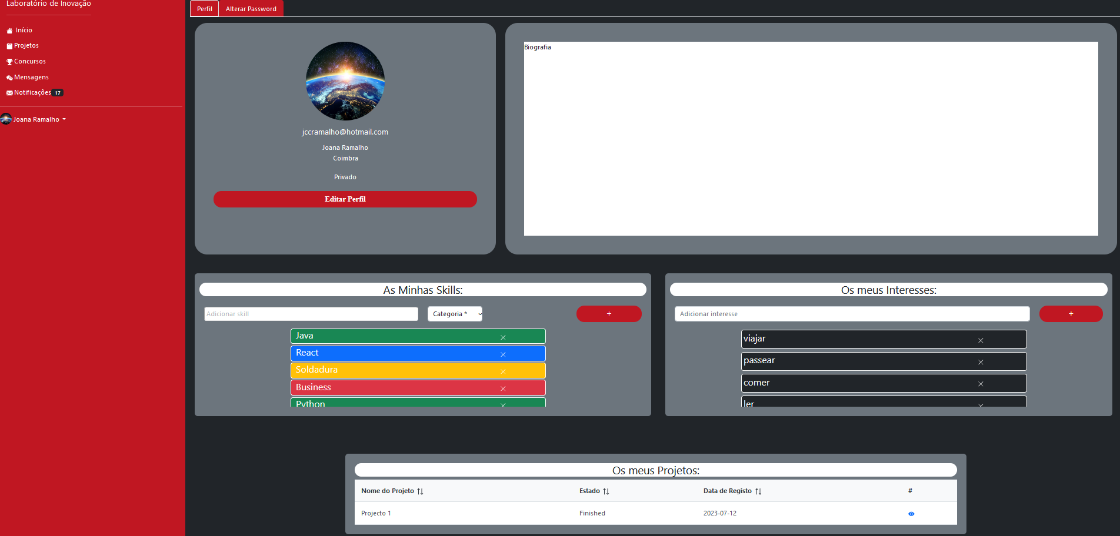

No Perfil, o utilizador pode ver as suas informações pessoais, biografia, a listagem dos projetos em que participou, as suas skills e interesses.

O utilizador autenticado pode editar o seu perfil, alterar a sua password, adicionar e remover skills e interesses. Pode ainda aceder à página detalhada de um projeto da sua lista de projetos.

Se estiver a visualizar o perfil de outro utilizador, o ecrã será, no essencial, muito semelhante: não apresenta a aba “Alterar password”, o botão “Editar perfil” nem permite adicionar e remover skills e hobbies.

**3a-Informações Pessoais**

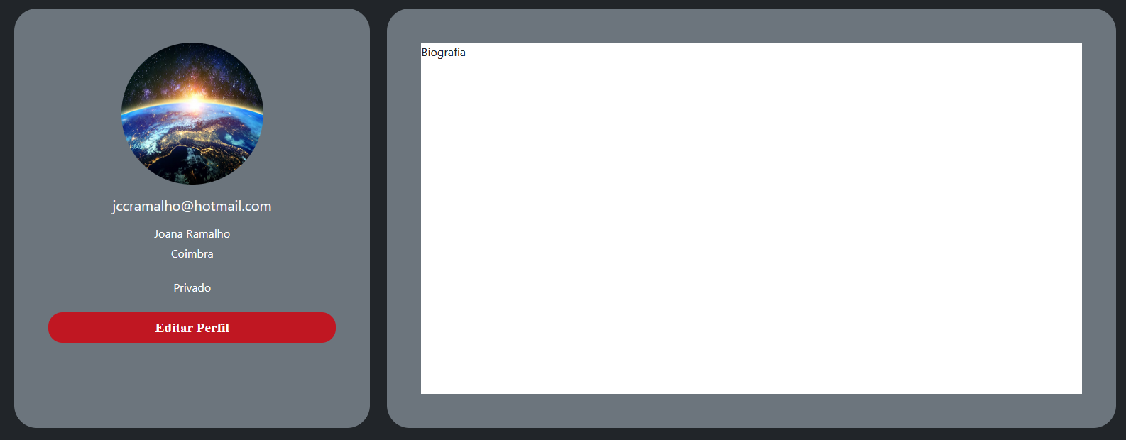

No ecrã em cima, vê-se a informação pessoal do utilizador e a sua biografia. Se carregar no botão “Editar Perfil”, muda a página para **3b-Editar perfil**.

**3b-Editar Perfil**

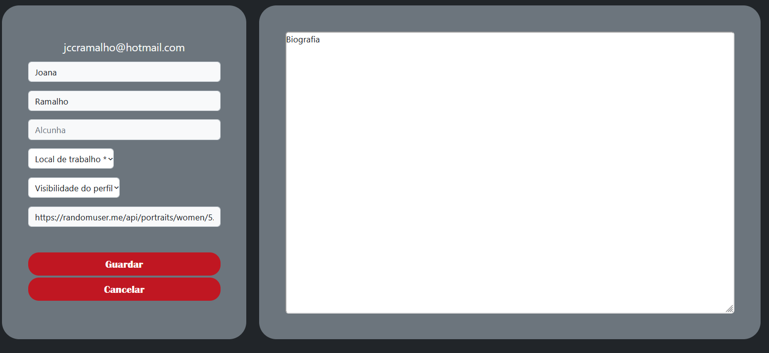

No ecrã acima, pode editar o seu perfil. O único atributo que não pode alterar é o seu email. Se carregar no botão “Guardar”, salva as alterações efectuadas, se carregar no botão “Cancelar”, volta para **3a.**

**3c-Skills**

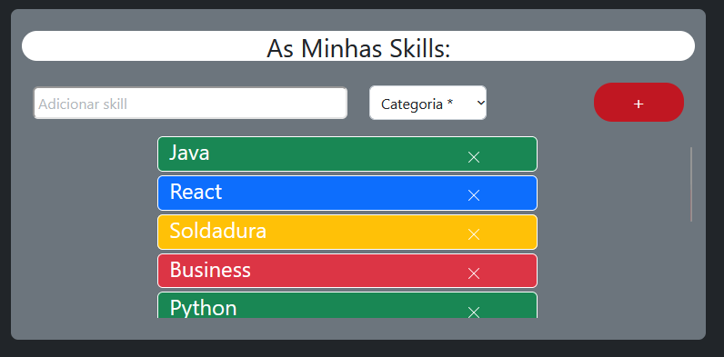

No ecrã acima, o utilizador pode ver as suas skills e adicionar novas skills, dentro das quatro categorias (Conhecimento, Software, Hardware, Ferramenta). Só é preciso selecionar a categoria, quando o utilizador não escolhe uma skill sugerida. Para adicionar a skill ao perfil, é preciso carregar no botão “+” e para eliminar a skill é necessário carregar no “X”.

**3d-Hobbies**

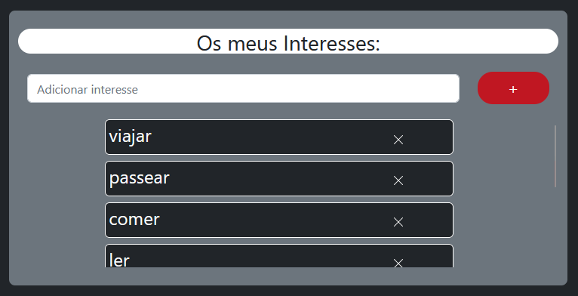

No ecrã acima, o utilizador pode ver os seus interesses e adicionar novos interesses.

Enquanto faz a pesquisa, o programa sugere interesses cujo nome inclua os caracteres inseridos. Para adicionar o interesse ao perfil, é preciso carregar no botão “+” e para eliminar o interesse é necessário carregar no “X”.

**3e-Os meus Projetos**

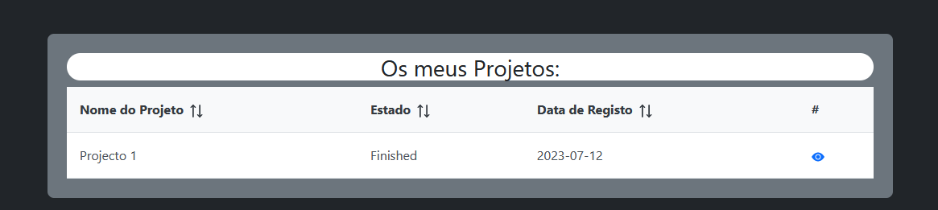

No ecrã, aparece a lista de todos projetos que utilizador participa ou participou e ao carregar no “olho”, pode ver mais informação sobre o projeto na página detalhada deste.

**3f-Alterar Palavra passe**

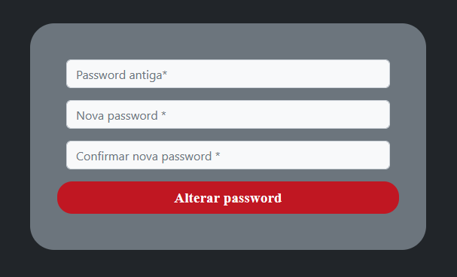

No ecrã acima, o utilizador pode alterar a sua password. A password tem de cumprir critérios de segurança: ter, no mínimo, 8 caracteres e incluir 1 letra maiúscula, 1 letra minúscula, 1 número e 1 símbolo !@#$&*

**4-Projetos**

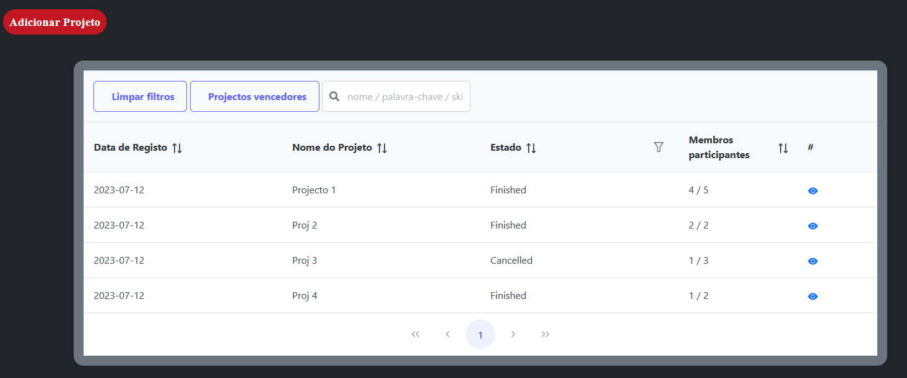

No ecrã acima, é apresentada a lista completa de projetos. O utilizador pode ordenar por data de registo, estado, nome e membros participantes. Pode também filtrar por nome do projeto, palavra-chave ou skills associadas ao projeto. Pode ainda filtrar para ver apenas os projetos vencedores. Ao clicar no “olho”, vai para a página detalhada do projeto. A informação visível é diferente conforme o tipo de utilizador (nomeadamente, a relação do utilizador com o projeto) e estado do projeto.

**4a-Ver Projeto**

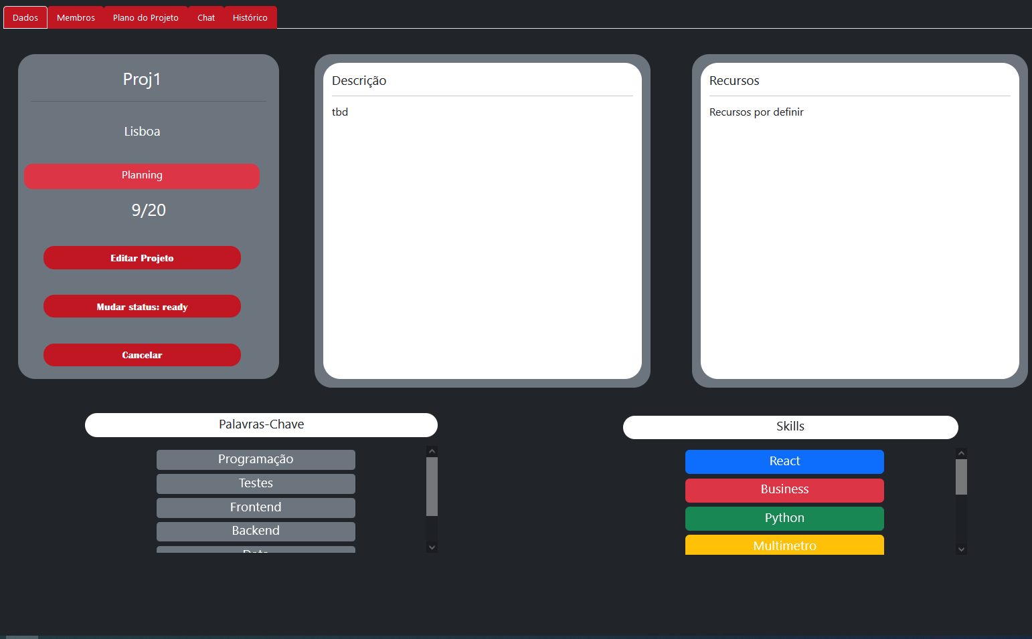

O ecrã acima, aparece deste modo ao gestor do projeto. Os membros do projeto conseguem ver a informação das 5 abas (Dados, Membros, Plano do projeto, Chat, Histórico), um utilizador não participante só vê as 2 primeiras e um gestor de concurso só vê as 3 primeiras abas.

A aba dos “Dados”, mostra as informações principais do projeto e o gestor pode editar (**4b-Editar Projeto**), alterar o estado do projeto para ready (**4c-Mudar estado: READY**), ou cancelar. O botão “Mudar estado: READY” será substituído por botões semelhantes há medida que o projeto concorre a concurso (Mudar estado: IN PROGRESS e Mudar estado: FINISHED).

Um membro normal do projeto não vê os botões de editar projeto nem alterar o estado do projeto, incluindo o Cancelar. A caixa “Recursos” apenas está visível para membros do projeto.

**4b-Editar Projeto**

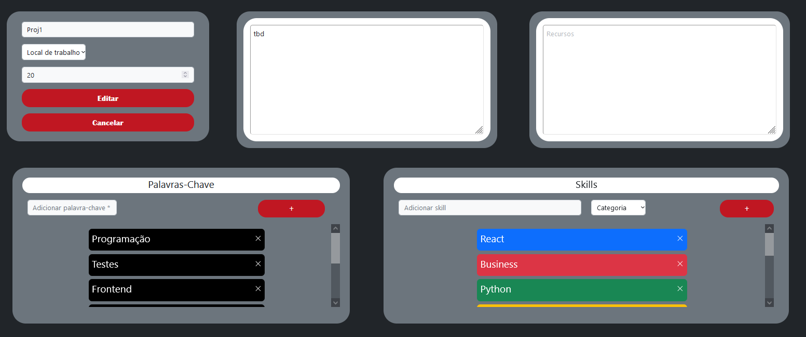

No ecrã acima, existem muitas semelhanças de estrutura com o editar perfil (**3b**). As diferenças mais relevantes são o uso de palavras-chaves em vez de interesses. Este ecrã só está disponível para gestores do projeto enquando o estado do projeto for PLANNING*.*

**4c-Mudar estado: READY**

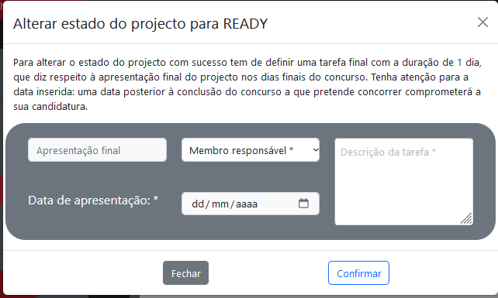

O ecrã acima serve para o gestor de projeto confirmar a sua intenção de alterar o estado para READY. Quando transita para READY, um projeto deve definir uma tarefa de apresentação final. O programa mostra um formulário para o gestor definir a data, o responsável e uma breve descrição sobre essa tarefa. É avisado da importância da data selecionada estar adequada ao concurso a que pretende concorrer.

**4d-Membros do Projeto**

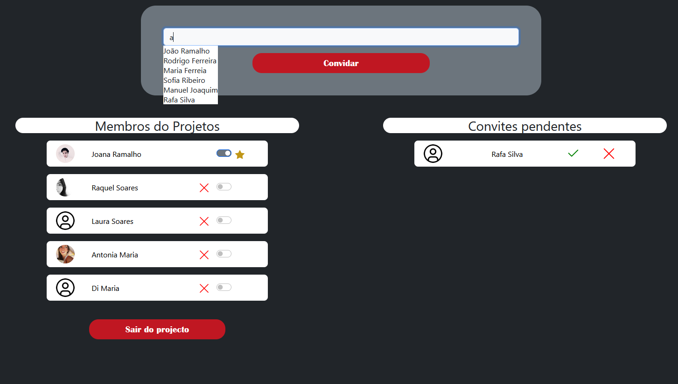

No ecrã acima é apresentada a página referente aos membros que participam no projeto. Um gestor de projeto tem esta visão quando o projeto tem estado PLANNING ou IN PROGRESS. Nos outros casos, o gestor de projeto não pode convidar membros nem responder a convites pendentes.

Um membro normal apenas vê a lista de membros do projeto, nomeadamente o nome e a foto, caso o perfil seja público. Não vê os ícones ao lado do nome de cada membro do projeto.

**4d.1- Convidar Membros**

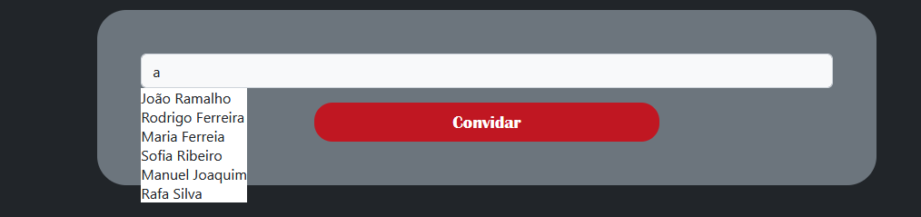

O gestor de projeto pode convidar um utilizador e conforme digita o nome do utilizador vão aparecendo sugestões de membros que cumpram os requisitos para fazer parte do projeto (não podem ser gestores de concurso, nem terem um projeto ativo).

O possível futuro membro recebe uma notificação para aceitar ou recusar o convite feito pelo gestor (**7-Notificações**).

**4d.2-Lista de Membros**

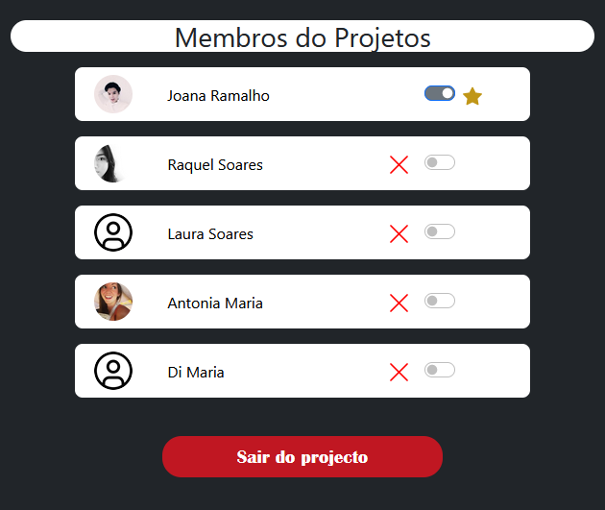

No ecrã acima é apresentada a lista de membros inseridos no projeto. O gestor pode promover um membro a gestor de projeto e retirar essa permissão (ícone ‘toggle’) e pode eliminar um membro do projeto (ícone cruz vermelha). Os ícones de remover membro (cruz vermelha) e de alterar o papel que o membro desempenha (gestor ou não) só estão disponíveis para gestores do projeto. O símbolo de estrela amarela indica quem tem permissão de gestor do projeto. O botão “Sair do projeto” permite que o utilizador autenticado, sendo membro do projeto, deixe de participar no projeto, desde que permaneça sempre um gestor no projeto.

**4d.3-Utilizadores que mostram interesse em participar no projeto**

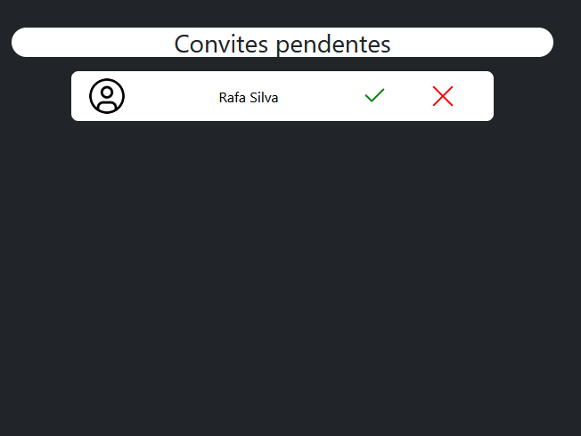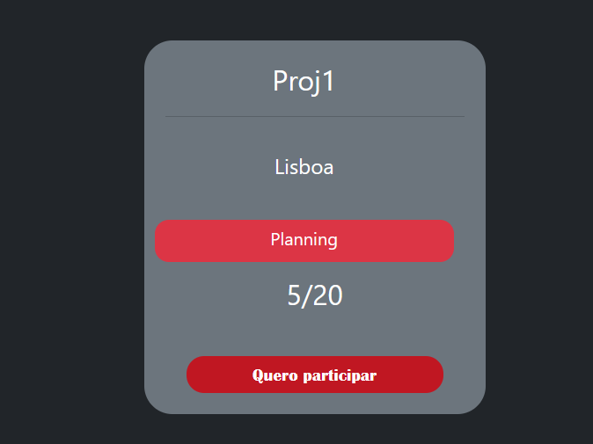

No ecrã acima, no lado direito, está uma parte da página do projeto, que um utilizador não membro do projeto observa, quando não tem projeto ativo (está livre para participar num projeto).Ao clicar no botão “Quero participar”, o utilizador está a mostrar interesse em participar no projeto. O gestor do projeto vê a lista de convites pendentes, como está ilustrado no ecrã acima do lado esquerdo e pode rejeitar a oferta (ícone cruz vermelho) ou aceitar (ícone check verde), enquanto houver vagas disponíveis.

**4e-Plano do Projeto**

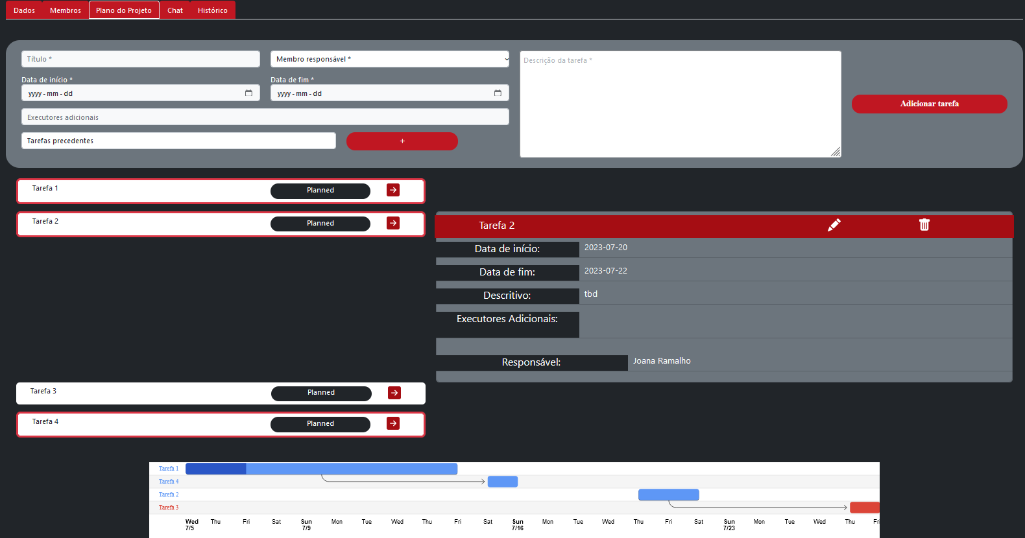

O ecrã acima mostra as informações do plano de execução do projeto, incluindo o diagrama de Gantt.

**4e.1-Adicionar tarefa**

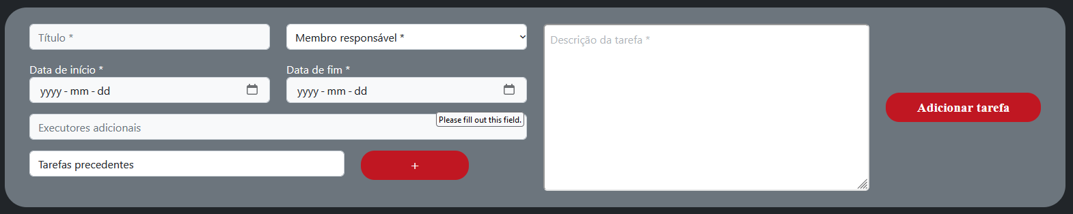

Este componente permite adicionar uma nova tarefa a um projeto. Renderiza apenas quando o projeto está no estado PLANNING ou IN PROGRESS para gestores do projeto..

**4e.2-Lista de tarefas**

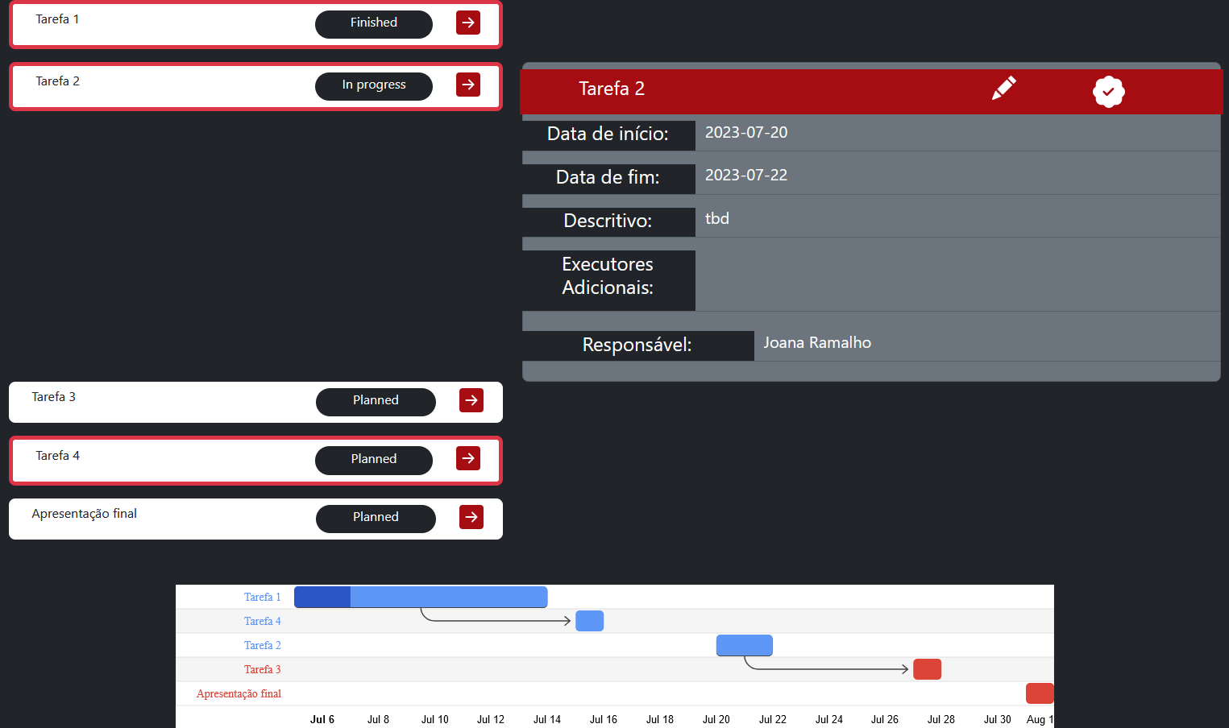

O ecrã acima mostra todas as tarefas definidas para o projeto bem como o diagrama de Gantt. As tarefas rodeadas a vermelho são responsabilidade do utilizador autenticado. Ao clicar na seta que aponta à direita, é possível ver os detalhes da tarefa selecionada. Um gestor do projeto pode apagar tarefas (ícone ‘lixo’ visível na imagem **4e**) se o projeto está PLANNING e editar tarefas (ícone do lápis) se o projeto está PLANNING ou IN PROGRESS. O gestor do projeto ou o responsável pela tarefa podem alterar o estado da tarefa quando o projeto está IN PROGRESS e as suas tarefas precedentes estejam FINISHED. O ícone da imagem acima permite concluir a tarefa, enquanto que o ícone da imagem ao lado permite iniciar a execução da tarefa. O diagrama de Gantt evidencia com as setas as tarefas que são precedentes para a realização de outras. 

**4f-Chat do projeto**

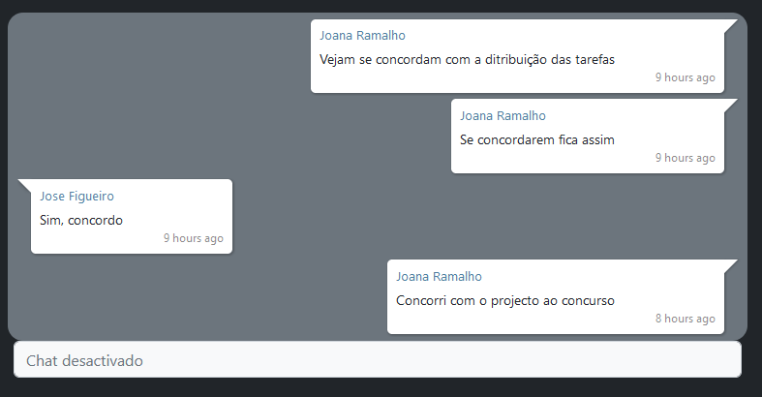

O ecrã acima mostra o chat do projeto, onde os membros podem trocar mensagens. O chat fica desativado quando o projeto está FINISHED ou CANCELLED. Caso contrário permite enviar mensagem como demonstrado na imagem abaixo.



**4g-Histórico**

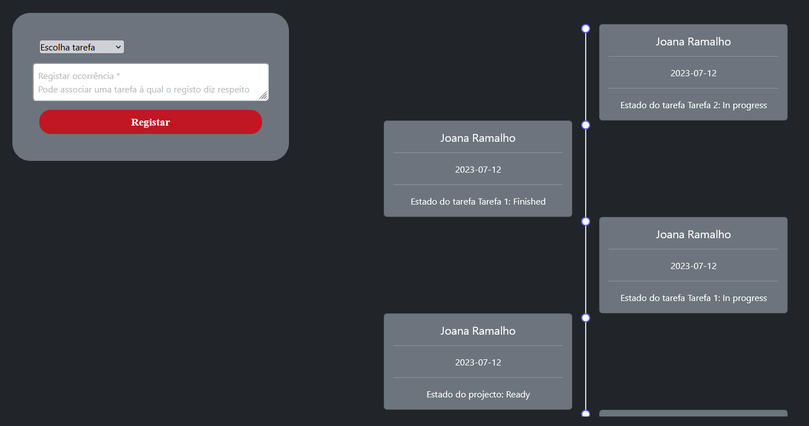

O ecrã acima mostra o histórico do projeto quando este está no estado IN PROGRESS. Nos restantes estados a caixa cinzenta à esquerda, que permite adicionar uma ocorrência manual, não aparece.

**4h-Criar Projeto**

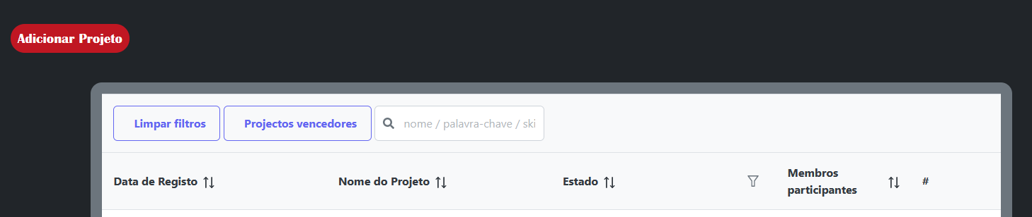

O botão “Adicionar Projeto” permite que um utilizador que não tenha um projeto ativo crie um novo projeto. Este botão renderiza apenas no caso do utilizador não ter um projeto ativo ou não ser um gestor de concurso.

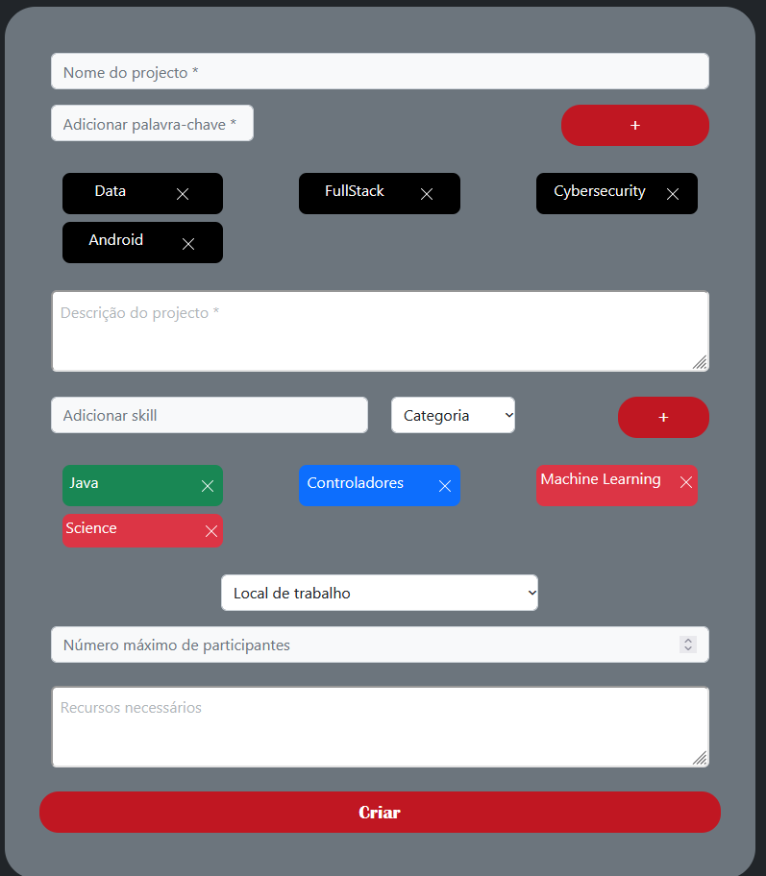

Ao clicar no botão “Adicionar Projeto”, será remetido para o formulário em cima. Os campos que têm o asterisco são de preenchimento obrigatório (nome, 1 palavra-chave e descrição) para a criação de um novo projeto. O modo de adicionar skills ao projeto funciona de modo semelhante ao descrito no perfil do utilizador (**3c**) e, por sua vez, o mesmo também se aplica a adicionar palavras-chave ao projeto.

**5-Concursos**

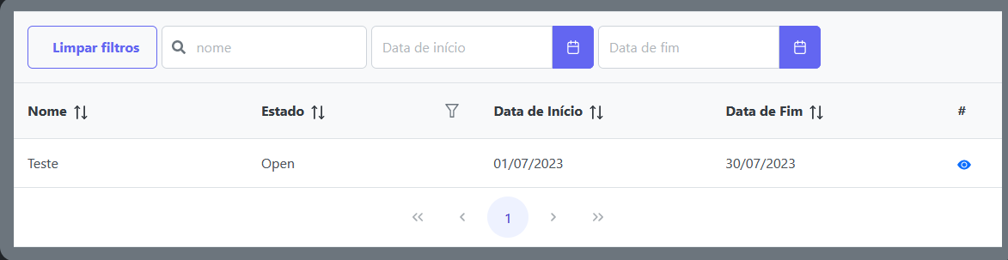

No ecrã acima, é apresentada a lista de concursos. O utilizador pode ordenar por data de início e de fim, pelo estado e pelo nome. Pode também filtrar por nome do concurso, data de início e data de fim. Ao clicar no “olho”, vai para a página detalhada do concurso. A informação altera conforme o tipo de utilizador e estado do concurso. Se o utilizador autenticado for gestor de concurso, o “olho” aparece para todos os projetos, caso contrário aparecerá em todos os concursos excepto os que estão PLANNING.

**5a-Ver concurso**

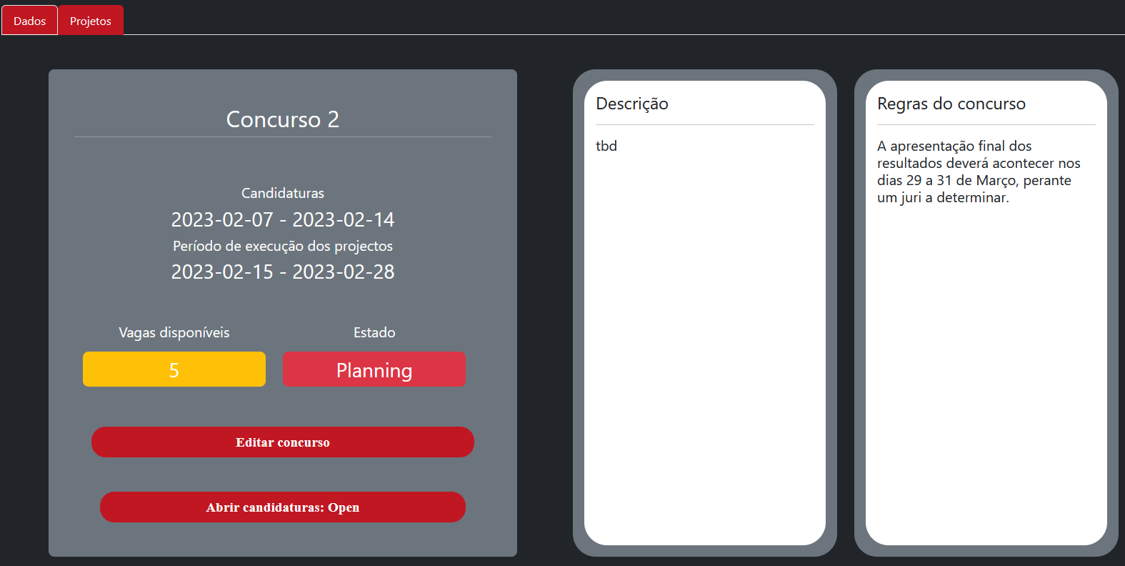

O ecrã acima aparece deste modo ao gestor do concurso. Há 2 abas (Dados e Projetos) cuja informação visível varia conforme as permissões do utilizador autenticado. Enquanto estiver em estado PLANNING, os gestores de concurso podem editar, ao clicar no botão “Editar concurso”(**5b-Editar concurso)**. O botão “Abrir candidaturas: Open” permite que o gestor de concurso abra o concurso a candidaturas de projetos e renderiza apenas quando a data é igual ou posterior à data de início de candidaturas. Num concurso Open, o botão de editar desaparece e o botão para abrir as candidaturas é substituído por outro “Fechar candidaturas: Ongoing”. Num concurso Ongoing, este botão é substituído por “Terminar concurso”.

**5b-Editar concurso**

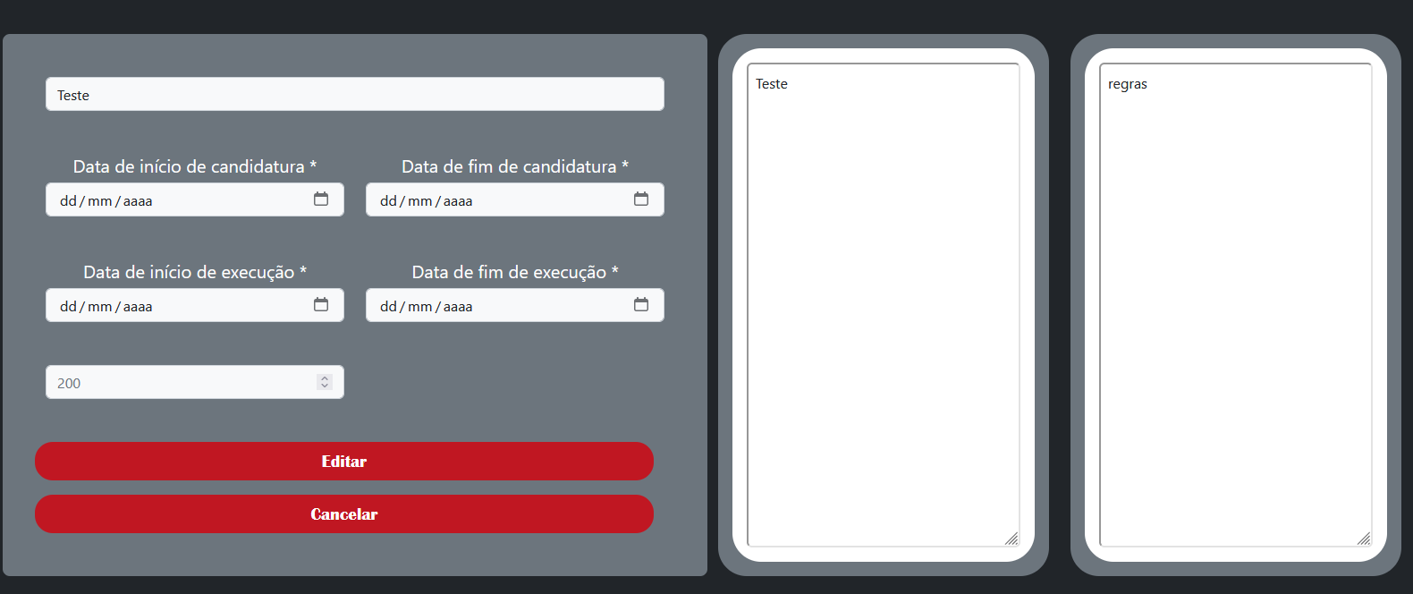

No ecrã acima, existem muitas semelhanças ao componente editar projeto **(4b**), com as devidas adaptações para os dados necessários.

**5c-Membro do Projeto em estado READY**

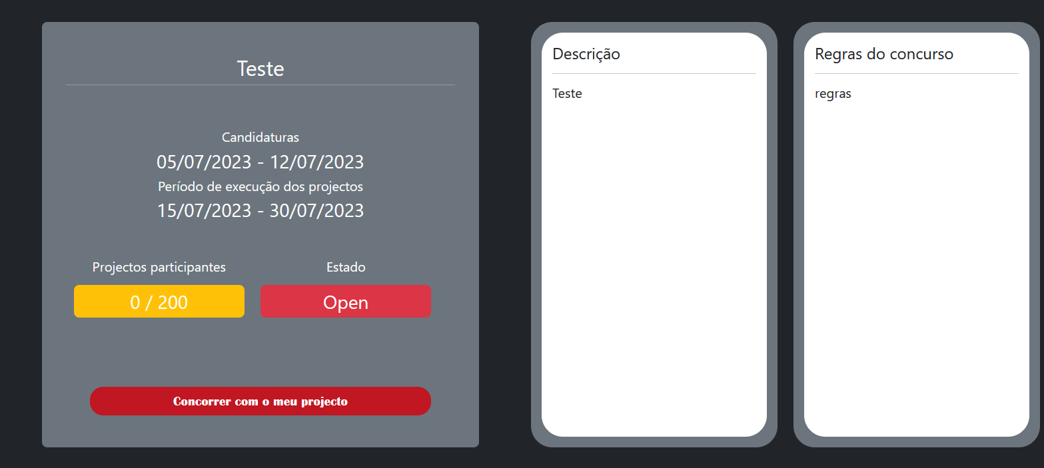

O ecrã acima mostra o que um membro de projeto ativo em estado READY vê quando o concurso está em estado OPEN*.* Ao clicar no botão “Concorrer com o meu projeto” o utilizador concorre com o seu projeto ativo ao concurso.

**5d-Candidaturas ao concurso (aba Projetos)**

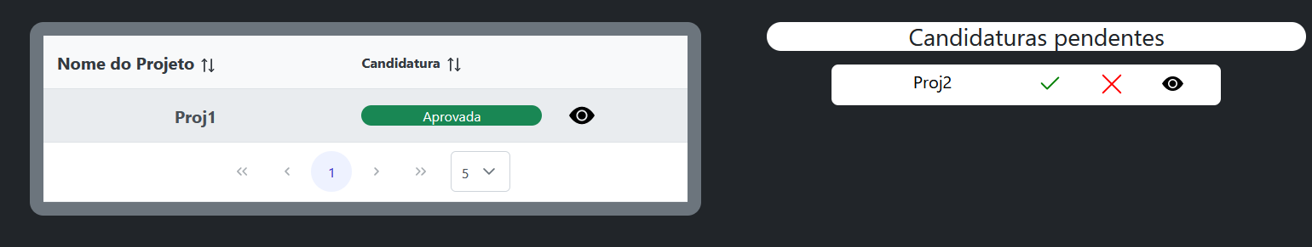

Durante o estado OPEN*,* os gestores de concurso irão receber as candidaturas de projetos. Aparece uma lista no lado direito com as candidaturas que estão à espera de uma resposta. O ícone vermelho rejeita o projeto e o ícone verde aceita a candidatura do projeto. A tabela do lado esquerdo exibe a lista de projetos aprovados e recusados a concurso. O ícone “olho” redirecciona o gestor de concurso para a página detalhada do projeto (**4a**).

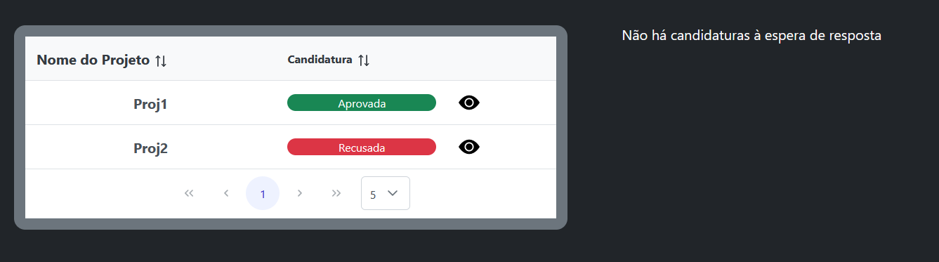

**5e-Conclusão do concurso**

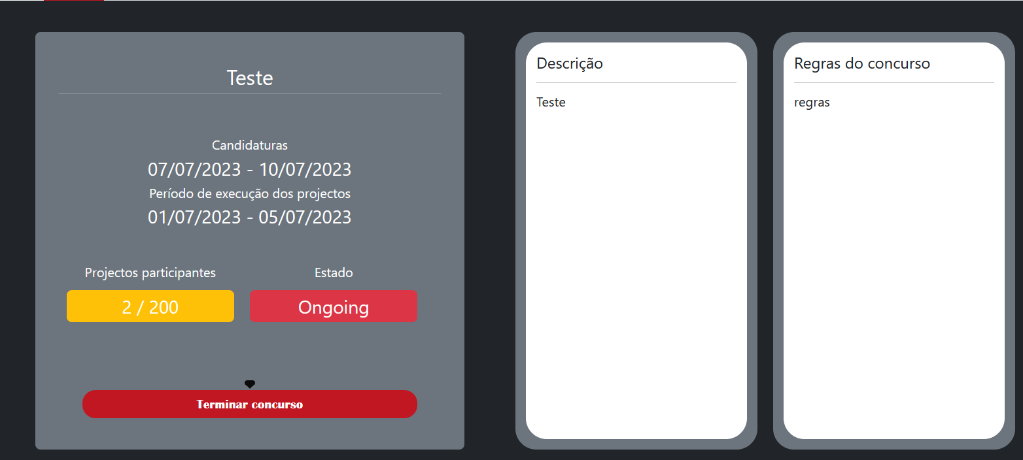

No ecrã acima, apresenta um botão para terminar o concurso. Este botão só aparece se o concurso está no estado de ONGOING e a data ‘de hoje’ seja igual ou superior à data final do concurso.

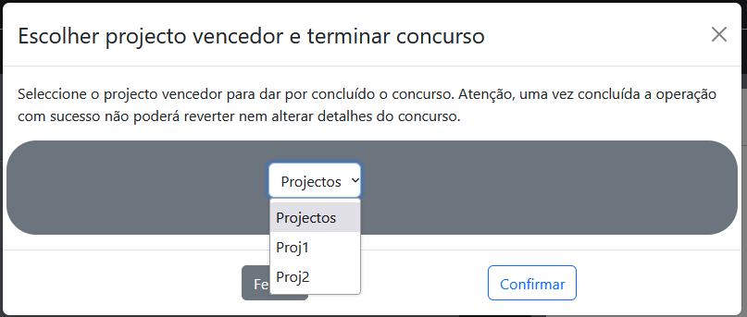

Ao clicar no botão “terminar concurso”, aparece um modal, para o gestor de concurso eleger o projeto vencedor de entre os projetos aceites a concurso cujo estado seja FINISHED.

**5f-Concurso concluído**

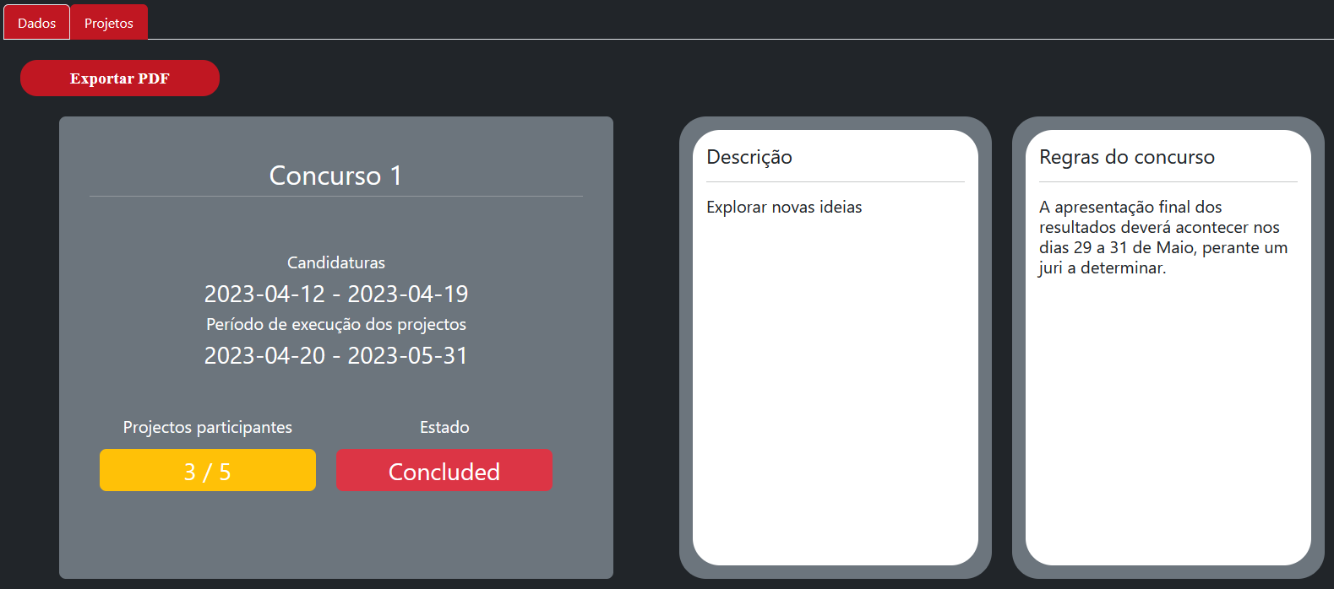

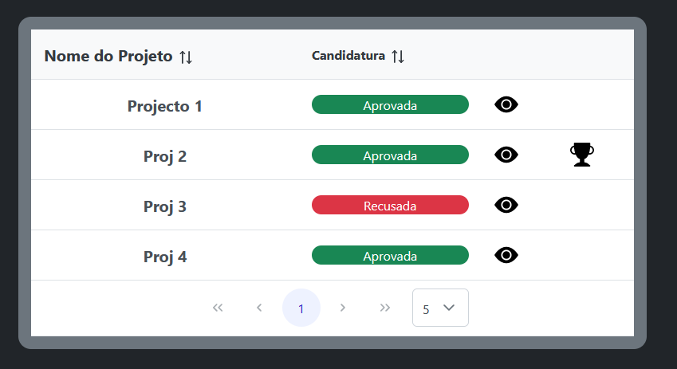

As 2 imagens acima mostram o que o gestor de concurso vê após a conclusão do concurso. Pode clicar no botão “Exportar PDF” para descarregar um documento com as estatísticas do concurso. Este botão está apenas visível para gestores de concurso. Na aba “Projetos” o gestor de concurso vê a lista de todos os projetos, incluindo a informação de qual foi o vencedor (assinalado com a taça). Utilizadores que não sejam gestores de concurso têm uma visão muito semelhante: não vêm os projetos recusados nem o botão “Exportar PDF”..

**5f.1-Projeto declarado vencedor**

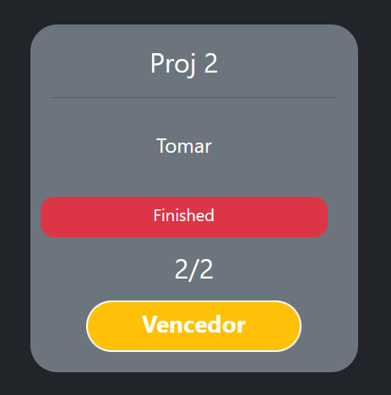

O ecrã acima mostra a indicação que um projeto vencedor de concurso exibe na sua aba “dados”, visível para todos os utilizadores.

**6-Mensagens**

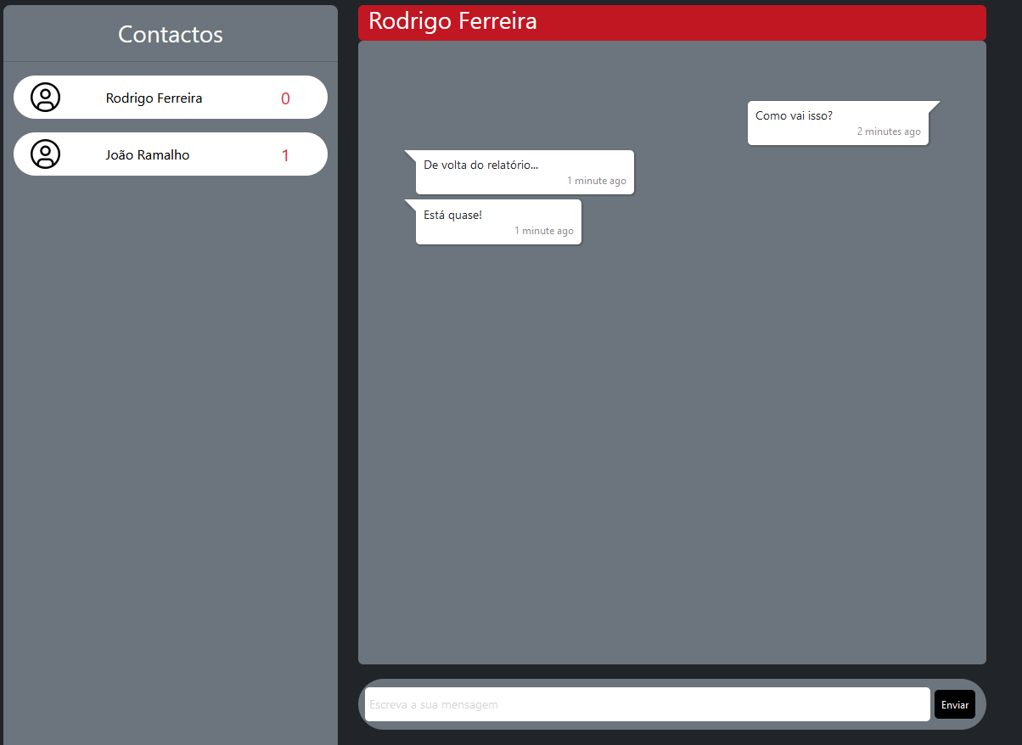

O ecrã acima mostra onde os utilizadores podem trocar mensagens pessoais com outros utilizadores do programa. O número a vermelho, ao lado do nome do contacto indica quantas mensagens enviadas pelo contacto estão por ler. Esse número marca zero quando o utilizador autenticado clica num contacto para continuar a conversa (considera-se que as mensagens estão lidas). As mensagens dispostas à direita são enviadas pelo utilizador autenticado e as mensagens dispostas à esquerda são enviadas pelo contacto.

**7-Notificações**

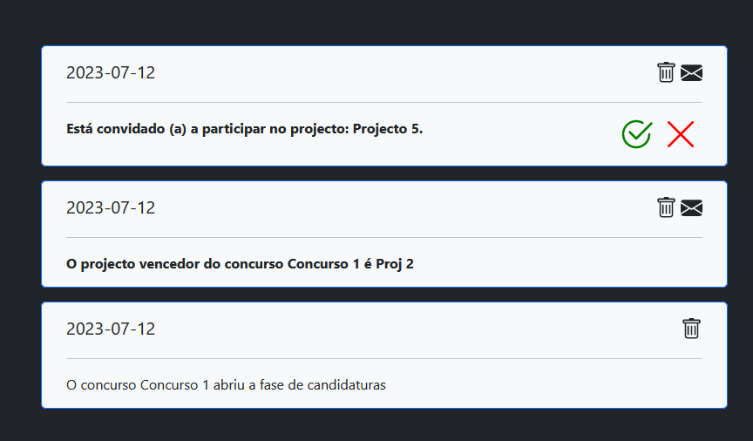

O ecrã acima mostra a página das notificações com exemplos representativos de várias notificações. As notificações a negrito não estão lidas. O ícone “lixo” apaga a notificação e o ícone “envelope” marca a notificação como lida. A 1ª notificação da imagem é um convite para o utilizador participar num projeto pelo que não pode ser apagada nem marcada como lida sem que primeiro responda ao convite. Pode aceitar, carregando no ícone verde (check) ou rejeitar carregando no ícone vermelho (cruz).